**Фрагмент инструкции по разработке интерфейса «Умной теплицы» на базе платформы Thing Worx**

**“Умная теплица” с интерфейсом управления через интернет**

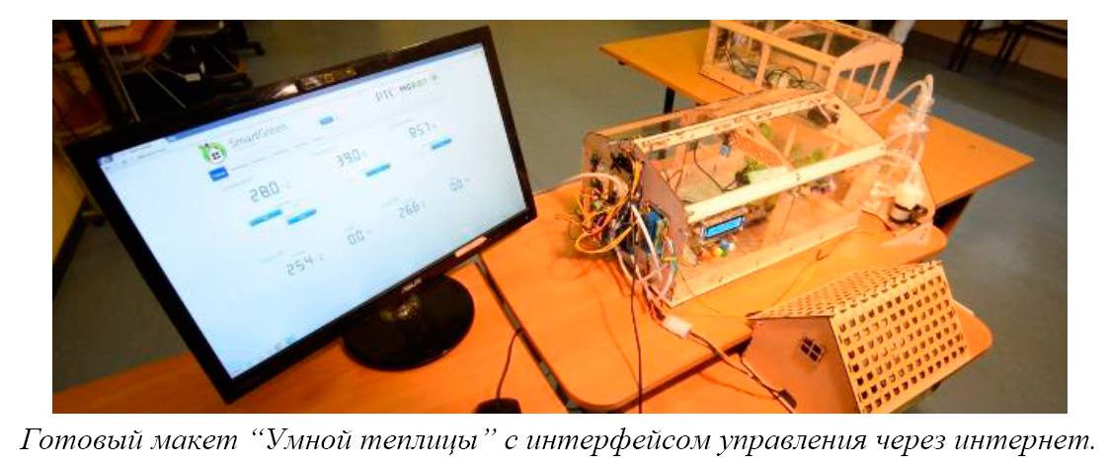

Умная теплица включает в себя:

* макет теплицы с датчиками
* модуль помпы для поливки растений
* модуль блока питания для работы теплицы

В данном руководстве мы описываем создание веб-интерфейса управления и отслеживания состояния “Умной теплицы” через Интернет.

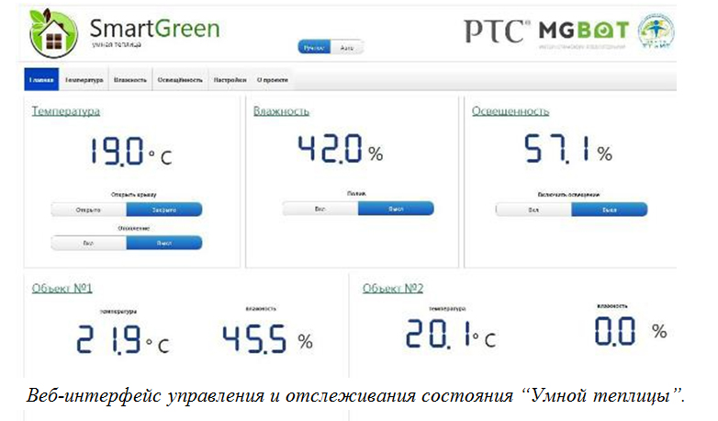

**Основные термины**

**Вещь   (Thing)**-   под   вещью   подразумевается   любой   объект,   которым   нам необходимо управлять или о котором требуется собирать данные используя систему ThingWorx. В каждой вещи есть свойства и сервисы. Так же у вещи должен быть указан шаблон.

**Шаблон вещи (Thing** **Template)**- это шаблон, в котором могут создаваться свои свойства и сервисы и от этого шаблона могут “наследоваться” вещи, тем самым получая себе свойства и сервисы созданные в шаблоне.

**Свойство вещи (Property)**- это любой параметр, который необходимо учитывать у вещи или каким параметром должны обладать все вещи наследующие от шаблона, в котором этот параметр определен.

**Сервис (Service)**- это функция которая может принимать параметры и возвращать результат своего вызова. Сервис может создаваться в шаблонах, тогда доступен он будет у всех вещей, которые наследуются от этого шаблона.

**Мэшап (Mashup)**- это приложение которое создает графический интерфейс доступный в окне браузера с помощью виджетов и сервисов вещей.

**Виджет (Widget)**- графический элемент выполняющий определенный функционал, встраивается в графический интерфейс (мэшап)

**Начало работы**

Для работы нам потребуется доступ к платформе ThingWorx. Для работы Ethernet Shield v1 адрес платформы должен начинаться с **http://**, так как он не поддерживает протокол https. После ввода логина и пароля нам становится доступен список всех объектов (вещи, шаблоны, мэшапы, ключи приложений и т.д. ) созданных в системе.

***В дальнейшем все названия вещей, шаблонов, сервисов, свойств и мэшапов задаются латиницей.***

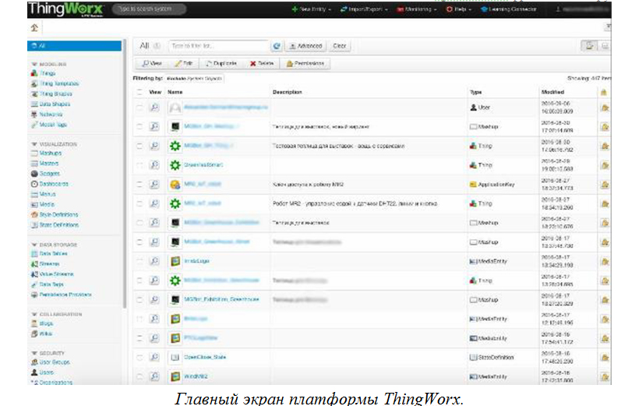

В левой части экрана представлено главное меню для быстрой навигации (в зависимости от выбранного элемента меню будет меняться). Справа- рабочая область, в которой и будет происходить основная работа по созданию вещей, сервисов и свойств.

**Основные пункты главного меню:**

**Things** - вещи

**Thing** **Templates** - шаблоны для вещей

**Mashups** - мэшапы

**Menus** - меню, которые используются в мэшапах

**Media** - раздел отвечающий за редактирование, удаление и добавления нового медиа контента

**Style** **Definitions** - раздел где можно создавать самостоятельно стили для виджитов в мешапе

**State  Definitions**-  раздел  управлением  вариантами  состояний  переключателей  в мэшапах и виджетах (radio button)

**Вещи (Things)**

**Вещь - “теплица”**

Начнем с создания новой вещи.

Для  начала  нам  необходимо  создать  вещь  (Thing)  со  свойствами  и  сервисами, которая будет описывать нашу умную теплицу. Свойствами вещи могут быть например: температура, влажность и т.д, т.е те параметры, которые нам необходимо отслеживать.

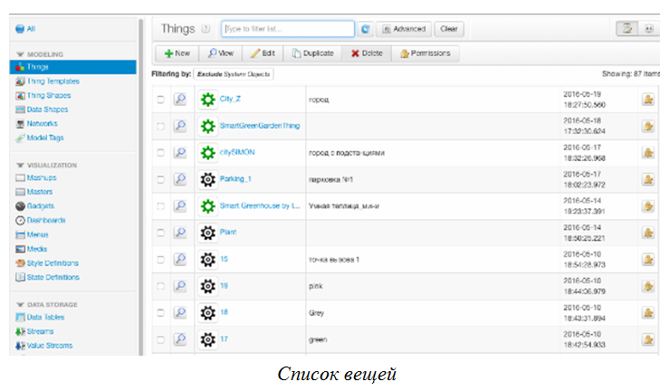

Чтобы создать вещь, выбираем в главном меню в пункт **Things** **(Вещь)**и нажимаем кнопку “**+ New** (Новая)”.

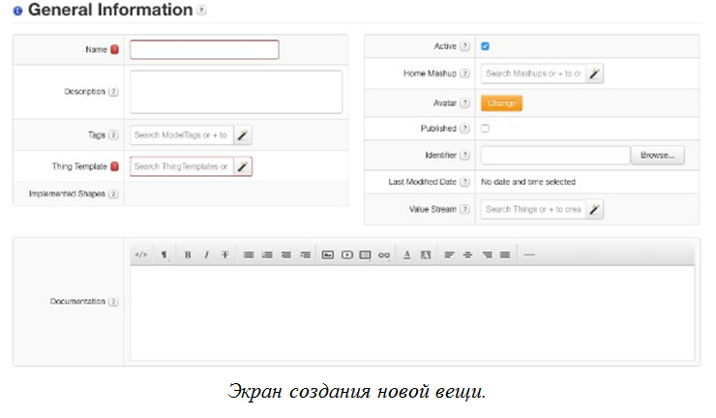

В появившемся окне заполняем следующие основные поля:

-   **Name** уникальное название нашей вещи, например: “SmartGreen”

-   **Description** даем понятное описание вещи

-   **Thing** **Template** здесь выбираем наш новый шаблон “StreamSmartGreen”

-   **Tags** указываем теги с помощью которых мы объединяем наши вещи, мешапы и шаблоны и упрощаем поиск всех сущностей.

-   **Value  Stream**указывается  вещь  которая  будет  сохранять  в  базу  данных данные о свойствах.

После   заполнения,   нажимаем   кнопку   **Save**(Сохранить),   чтобы   наша   Вещь добавилась в систему ThingWorx.

После создания Вещи, появляется возможность создать ее свойства, сервисы и управлять доступом к вещи в меню управления вещью, которое появляется на месте главного меню.

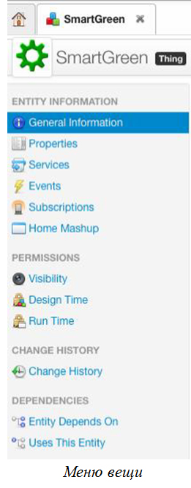

Основные пункты меню управления вещью:

**Entity** **Information** информация об объекте.

**General**  **Information  (Основная  информация)**-  основная  информация  о  нашей вещи

**Properties** **(Свойства)**- раздел для просмотра всех свойств у вещи и добавления новых свойств.

**Services** **(Сервисы)**- у каждой вещи могут быть определены свои сервисы или наследоваться от шаблона вещи, а так же каждая вещь имеет общий набор сервисов. В этом разделе мы можем создавать, удалять и просматривать сервисы.

**Events** **(События)**- раздел с отображение событий которые могут генерировать наши вещи в процессе работы. Здесь можно создавать свои события (**пока не рассматриваем**).

**Subscribtions** **(Подписки)**- раздел, где отображается список событий на которые подписана наша вещь. Т.е. наша вещь может отслеживать какие-то изменения, удаление и прочие события другой вещи.

**Permissions** **(Права доступа)**раздел для управления правами доступа.

**Visibility** **(Видимость)**- управление доступом к отображению вещи.

**Design** **Time** **(Настройки доступа для работы с вещью)**- управляем списками пользователей, которые имеют доступ к редактированию, удалению и просмотра нашей вещи.

**Run** **Time** **(Настройка выполнения вещи)**- управление списком пользователей, которые имеют права доступа к свойствам, сервисам и событиям вещи.

**Change  History  (История  изменений)**-  в  этом  разделе  отображается  полная история работы с вещью (кто и когда редактировал и что )

**Свойства теплицы.**

После создания вещи, требуется создать свойства, описывающие нашу теплицу. Заходим в раздел **Properties** **(Свойства),**справа отобразится список уже доступных свойств.

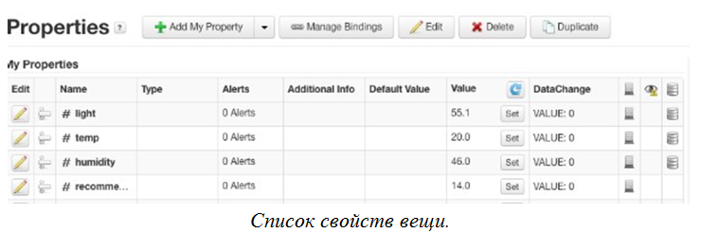

Чтобы добавить новое свойство нажимаем **+Add** **My** **Property** **(Добавить Свойство)**. После этого появится окно, в котором указываем необходимые параметры нашего свойства.

У каждого создаваемого свойства есть список параметров, которые можно заполнить. **Обязательные поля для заполнения выделяются красной рамкой.**

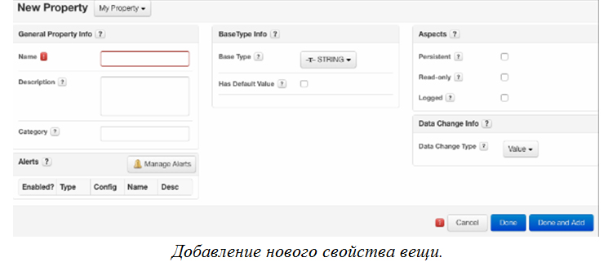

Рассмотрим основные свойства параметров:

-   **Name** - задает название нашего параметра

-   **Description** - рекомендую заполнять это свойство для описания параметра

-   **Base** **Type** - указываем тип данных к которым относится параметр

-   **Has** **Default** **Value** - можем отметить галочку что параметр, если он не задан, будет иметь значение по умолчанию.

-   **default** **value** - указывается значение параметра по умолчанию, если выставлена предыдущая галочка.

-   *min* *value*\* - у некоторых типов данных, например целое число, мы можем указать минимальное значение. которое может принимать свойство

-   *max* *value*\* - максимальное значение для параметра

-   **Persistent** - включение этого параметра, дает указание системе чтобы сохранялось последнее значение.

* свойства отмеченные звездочкой могут быть доступны у некоторых типов данных свойства.

После заполнения полей формы нажимаем кнопку “Done” (сохраняется свойство) или “Done and Add” (сохраняется и создается новая аналогичная форма).

Для нашей теплицы мы будем использовать следующие свойства:

1.  Температуру внутри теплицы. Тип number (число с точной), название свойства **temp**, для сохранения данных о температуре в базе выставляем галочку “logged”;

2.  Влажность внутри теплицы. Тип number, название свойства **humidity**;

3.  Освещенность снаружи. Тип number, название свойства **light**;

4.  Флаг состояния нашего освещения (включен он или выключен). Тип boolean, название **is_light**;

5.  Флаг открыта крыша или нет. Тип boolean, название свойства **is_open**;

6.  Флаг работы теплицы в автоматическом режиме. Тип данных boolean, название свойства **is_auto**;

7.  Количество растений в теплице. Тип integer, название **plant_count**. Здесь будет храниться количество выращиваемых растений в теплице.

После того как мы завершили работу со свойствами вещи. Мы можем вернуться в главное меню, для этого нажимаем кнопку http://cttit.ru/uploads/docs/festival/9.jpg.

**Вещь - “Выращиваемое растение”**

После создания вещи, в которой будет храниться информация о самой теплице необходимо создать вещи для каждого растения. Но т.к все растения будут иметь одинаковый набор свойств создадим один шаблон и в нем опишем свойства. В дальнейшем готовый шаблон будет использоваться при создании конкретного растения. И для каждого растения нам не понадобится создавать отдельно свойства. Исходя из вышесказанного создаем новый шаблон и даем ему название **PlantTemplate**.

Для того, чтобы создать шаблон для растений, выбираем в главном меню пункт

“**Thing** **Templates**”. В открывшейся странице выбираем кнопку “**+ New(Новый)**”

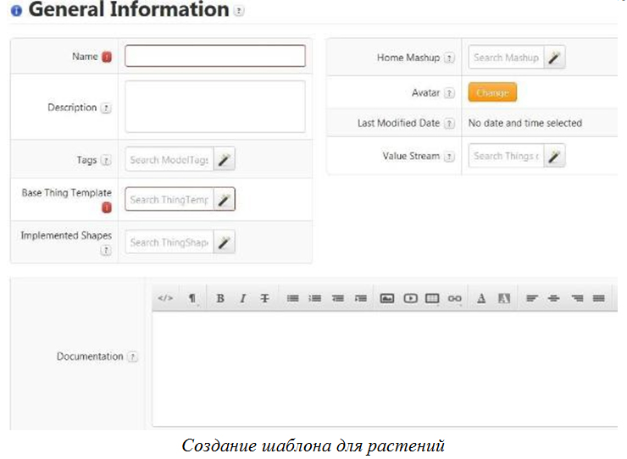

В появившемся окне заполняем следующие основные поля:

-   **Name** уникальное название шаблона PlantTemplate.

-   **Description** даем понятное описание шаблона

-   **Base** **Thing** **Template** здесь выбираем шаблон “GenericThing”

-   **Tags** указываем теги с помощью которых мы объединяем наши вещи, мешапы и шаблоны и упрощаем поиск всех сущностей.

В этом шаблоне укажем сразу набор свойств для объектов, которые будут наследовать этот шаблон. Все свойства шаблона растения создаются по аналогии со свойствами теплицы.

**Свойства растения**

Свойства:

1.  Температура почвы у растения. Тип данных number, название свойства **temp**, выставляем галочку logged;

2.  Влажность почвы у растения. Тип данных number, название свойства **humidity**, выставляем галочку logged;

3.  Название выращиваемого растения. Тип данных string, название свойства **name_plant**;

После создания шаблона выращиваемых растений создадим вещи которые будут наследоваться от шаблона **PlantTemplate**. Количество вещей будет зависеть от количество растений в нашей теплице. Для начала работы нам достаточно создать два растения (количество растений под конкретную задачу можно увеличить). Название для первого растения **Plant1**(название в свойствах “Лук”) и второго **Plant2**(название в свойствах “Укроп”). Остальные параметры мы оставляем пустые они будут заполняться по мере поступления данных с датчиков теплицы.

В результате у нас должно получиться:

-   Вещь теплица SmartGreen

-   Шаблон растения PlantTemplate

-   Вещь лук Plant1

-   Вещь укроп Plant2